**최종 프로젝트**

**모두의 집**

**회의록**

**8팀**

**11/18**

* Vuetify 사용??
  + 부트스트랩 보다가 뷰티파이 보니 선녀같다
* 프론트 / 백엔드 나눠서 만들기
  + 프론트 : 창현, 혜준
  + 백엔드 : 현준
* 메인 및 커뮤니티  구상

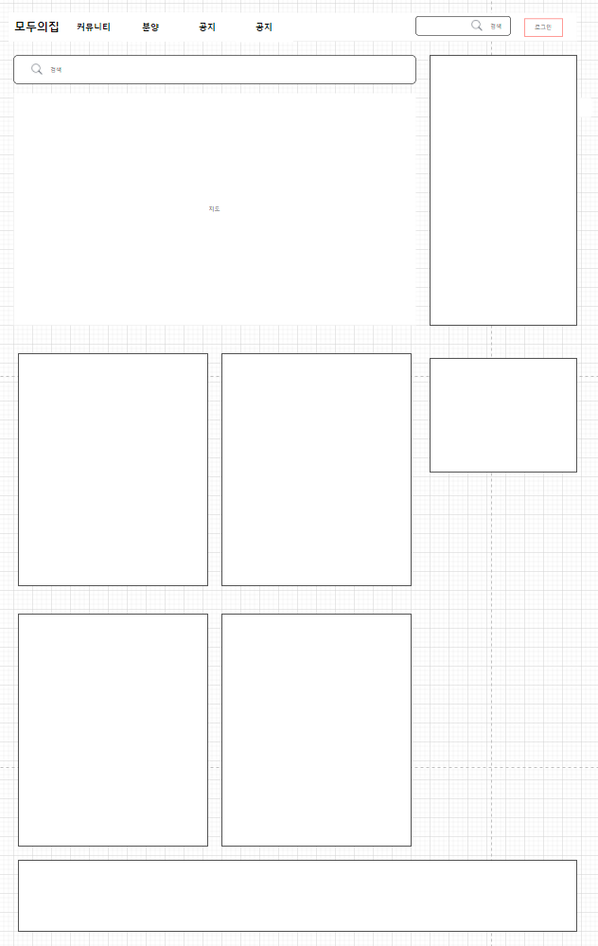

* 지도검색 - 네이버 지도
  + navbar 왼쪽에 세워서 사용
* 커뮤니티
  + 자료게시판
  + 정보공유게시판
  + 지역게시판
  + 자유게시판
  + 메인페이지에서 각 커뮤니티 글 목록 표시
* 관리자 페이지
  + 홈페이지 관리하기 편한 UI
  + 게시글 관리
  + 사용자 관리
* 구현 분담
  + 메인 페이지
  + 게시판 (커뮤니티, Q&A, 공지사항)
  + 지도 검색 페이지
  + 관리자 페이지
  + 사용자 CRUD
* 회원, 커뮤니티, 관리자, 지도

11/19

* 11/18 내용 브리핑
  + 원격 서버 만들어 냄!
  + 이후에 프론트도 작성 완료하면 서버에 올려서 url로 불러올 수 있도록 할 예정
  + 메인페이지 중 네비바, 검색창 구성
  + 지도 화면 부분 구성 (지도 불러옴)
  + 메인페이지 그리드 구성만 잘 해놓으면 이후에 컴포넌트 불러오는 데 도움이 될 수 있을 것 같다.
* 회원 CRUD, 게시판 CRUD, 아파트 검색 화면 추가
* **메인 페이지 넘어가는 화면 예제
  + [Carousel component — Vuetify (vuetifyjs.com)](https://vuetifyjs.com/en/components/carousels/)
* 교수님 미팅
  + 화요일 3시 중간발표 예정
    - 시연 포함
    - 한사람이 맡아서
  + 디자인에 목매면 안됨
  + 기능적인 부분 먼저 진행할 수 있도록
  + 뷰티파이는 어렵고 힘든 길이다…..
  + 서로서로 용기주면서 해요…
* 게시판 틀 거의 완료, 백엔드 연결 예정
* 로그인페이지 모달 오류로 인해 일단 다른 컴포넌트 페이지로 진행
* 아파트 검색 부분에서 open-api 사용이 거의 불가능함. *키워드를 통해 검색하게 되는데, 이때 키워드를 쿼리로 보낼 수 있는 방법이 없음…* DB로 대체

11/20

* 오전 브리핑
  + 맵
    - DB 데이터로 지도에 포시, 데이터 출력까진 완료
    - 이후 API를 통해 거래내역, 주변 거래 내역 불러올 수 있을지 확인
  + 회원관리
    - 로그인부분 부현완료
    - 이후 회원가입, 마이페이지 추가 예정.
    - 모달창 에러로 인해 일단 그냥 페이지에 추가함.
  + 게시판
    - 리스트 만들기 완료.
    - 이후 상세보기, 리스트에 데이터 출력 진행 예정.
    - 버튼을 통해 CRUD 구현 예정
* 중간점검
  + 맵
    - DB로 지도 표시 및 출력 완료. 로드맵을 통해 이미지 표시
  + 회원관리
    - 로그인 및 회원가입 완료
    - 다크모드 구현
  + 게시판
    - 리스트 틀 구현완료
    - 상세보기 화면 구현 완료

11/22

* 발표 어떻게 할지 정하기
* 오전 미팅
  + 현재 진행하고 있는 부분(아파트, 회원관리, 보드) 구성 완료 목표로 진행
* 교수님 미팅
  + 추가적인 내용들
  + 봤을때 ‘오’ 할 수 있는 부분을 보여줄 수 있을까
  + 집-특정 위치 거리
  + 집에 대한 리뷰들?
* 마무리 미팅
  + 발표 : 현준
  + 게시판
    - 자유게시판: 글 위주
    - 공유게시판 : 사진
    - 자료게시판 : 파일
    - 지역게시판 : 지역별 리스트
    - 각 게시판마다 다른 특징을 가질 수 있도록
* 발표 내용
  + 맵
    - 키워드로 지역을 찾을 수 있도록
    - 로드뷰를 통해 해당 아파트의 전경을 확인할 수 있음.
    - 사이드의 네비바를 통해 다른 탭으로 이동
  + 회원관리
    - 일반 유저
      * 마이페이지 접속 가능
      * 비밀번호 수정 및 사진 업로드 (업로드는 기능 안됨..^^) , 회원 탈퇴 기능
      * 회원가입 : 비밀번호 1 & 2 일치여부 실시간 확인
    - 관리자
      * 마이페이지 대신 관리자 페이지 접속 가능
      * 게시글 관리
        + 게시글 번호, 아이디, 제목으로 해당 게시글을 검색할 수 있음
        + 각 column header 클릭하면 알파벳/날짜/숫자 순으로 정렬할 수 있음
        + 해당 게시글 no 클릭 시 해당 게시글로 이동하여 글삭제 가능
        + pagination 가능 -> row 5,10,all 보기 선택가능
      * 회원 정보 관리
        + 회원 정보 조회/삭제/sorting/회원정보검색 가능
        + pagination 가능
        + 이메일 클릭 시 해당 유저에게 이메일 보낼 수 있음

* 게시판
  + 아파트 정보를 회원간의 지역별 소통 및 정보공유를 통해 교류함으로서 아파트 정보 커뮤니티를 활성화 할 수 있음.
  + 자유 게시판
  + 같은 시구동 회원끼리만 소통 가능한 지역 게시판
  + 아파트 사진이나 소식등을 공유하는 공유 게시판
  + 아파트 상세정보나 파일들을 정리하는 자료 게시판
  + 실시간 조회수

11/23

* 오전 미팅
  + 메인페이지 광고 배너부분 기능 구현, 실제 광고 내용 추가 예정.
  + 금일 중간 발표에서는 제외하고 발표할 예정
  + 보드 페이지 UI 개선
  + url 매핑 진행중
* 오후 발표
  + ideas?
    - 비밀번호 해쉬화?
    - 아이콘… 아이콘이 필요합니다…
* 앞으로 진행사항
  + 광고
  + 인기지역
  + 링크(파란글씨 밑줄)
  + 지도 > 상세보기
  + 아이콘

11/24

* 오전
  + 댓글 마무리
  + 광고 사진
  + 인기지역?
  + 메인페이지 검색
  + 문의하기 - 서버 구현
  + 공지사항
  + 게시판 수정
* 오후
  + 댓글 완성
  + 광고 이미지 SSAFY 내용으로 추가
    - 링크 포함
  + 메인페이지에서 검색 기능 구현중
  + 문의하기 서버 구현 완료
  + 게시판 수정중.
* 새벽
  + GIT 문제로 인해 복구
  + 댓글 다시 완성
  + 메인페이지에서 검색
    - 페이지 이동은 가능하나 내용 전달은 불확실

11/25

* 오전
  + 추가적인 비주얼 업데이트
  + 서버 구동 확인 필요
  + 기능적인 업데이트는 중단. Trouble shooting으로 가닥
* 오후
  + 서버 구동 확인
  + 잠정적으로 프로젝트 완성